Acesse diretamente pelo Notion:
<https://grizzly-amaranthus-f6a.notion.site/AULA-1-e6dede9603454416bda57aafbd39bbfc?pvs=4>

Conceitos
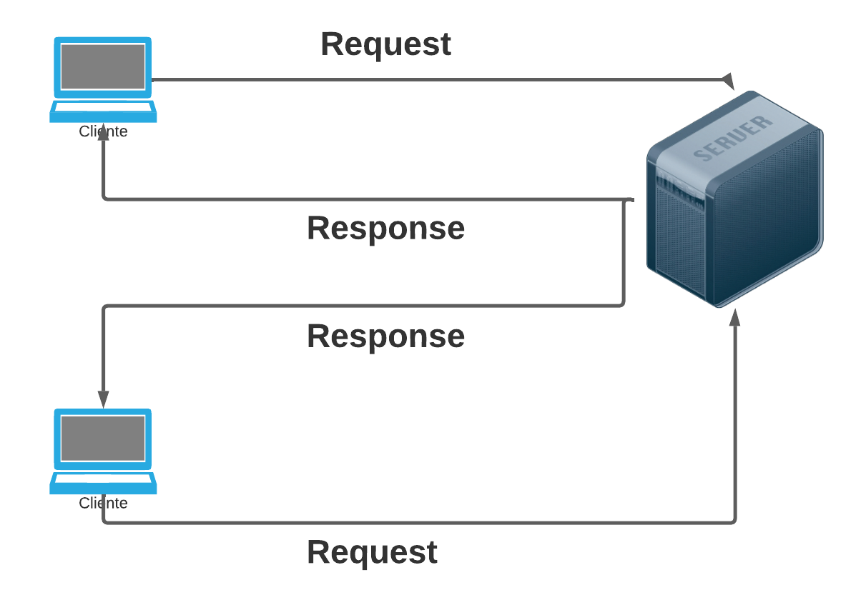
Fluxo de dados no Django:
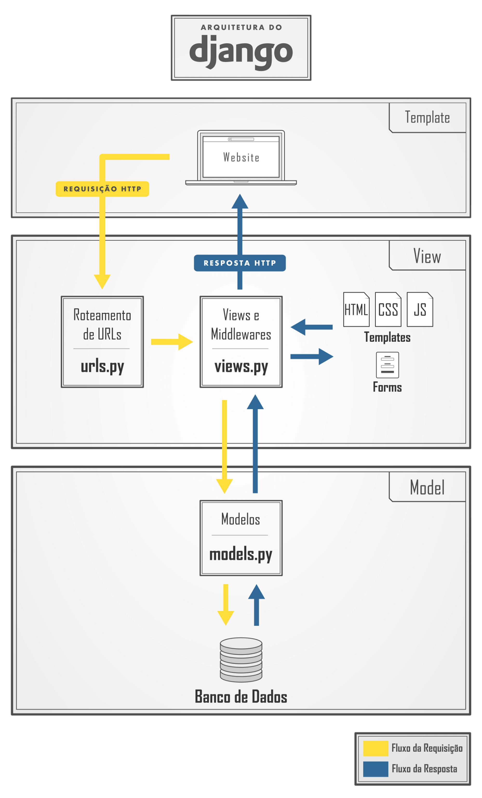

O projeto

Configurações iniciais
Primeiro devemos criar o ambiente virtual:
# Criar
# Linux
python3 -m venv venv
# Windows
python -m venv venv
Após a criação do venv vamos ativa-lo:
#Ativar
# Linux
source venv/bin/activate
# Windows
venv\\Scripts\\Activate

# Caso algum comando retorne um erro de permissão execute o código e tente novamente:

Set-ExecutionPolicy -Scope CurrentUser -ExecutionPolicy RemoteSigned
Agora vamos fazer a instalação do Django e as demais bibliotecas:
pip install django
pip install pillow
Vamos criar o nosso projeto Django:
django-admin startproject study_async .
Rode o servidor para testar:
python manage.py runserver
Crie o app usuario:
python manage.py startapp usuarios
INSTALE O APP!

Cadastro
Crie uma URL para os usuários:
path('usuarios/', include('usuarios.urls')),
No APP usuários crie uma URL para o cadastro:
from django.urls import path
from . import views

urlpatterns = [
path('cadastro/', views.cadastro, name='cadastro'),
]
Crie a view cadastro:
def cadastro(request):
if request.method == 'GET':
return render(request, 'cadastro.html')
Configure onde o Django deve buscar por arquivos de templates:
os.path.join(BASE_DIR, 'templates')
Crie o arquivo templates/base.html
{% load static %}
<!doctype html>
<html lang="en">
<head>
<meta charset="utf-8">
<meta name="viewport" content="width=device-width, initial-scale=1">
<link href="<https://cdn.jsdelivr.net/npm/bootstrap@5.3.2/dist/css/bootstrap.min.css>" rel="stylesheet">
<title>Study Async</title>
{% block 'cabecalho' %} {% endblock %}
</head>
<body>
{% block 'conteudo' %}{% endblock %}
<script src="<https://cdn.jsdelivr.net/npm/bootstrap@5.3.2/dist/js/bootstrap.bundle.min.js>"></script>
</body>
</html>
Agora vamos criar o cadastro.html:
{% extends 'base.html' %}

{% block 'conteudo' %}

<div class="bg1">
<div class="container">
<div class="row">
<div class="col-md">
<div class="box-titulo">
<div class="box-titulo-item">
<img src="">
</div>
<div style="margin-top: auto; margin-bottom: auto;" class="box-titulo-item">
<h3 >Study.Async</h3>
</div>
</div>
<hr class="divisor">
<br>
<div class="tac">
<h4 style="font-size: 30px">Sua plataforma online<br> para te ajudar nos estudos</h4>
</div>

</div>
<div class="col-md">
<br>
<br>
<div class="box-form">
<div class="box-circle">
<div class="circle c1"></div>
<div class="circle c2"></div>
<div class="circle c3"></div>
</div>
<br>
<h3>Cadastre-se</h3>
<form action="" method="POST">
<label>Username</label>
<input type="text" class="input-form" name="username" id="">
<br>
<br>
<label>Senha</label>
<input type="password" class="input-form" name="senha" id="">
<br>
<br>
<label>Confirmar senha</label>
<input type="password" class="input-form" name="confirmar_senha" id="">
<br>
<br>
<input type="submit" value="Enviar" class="btn-cadastro">
<br>
<br>
<br>
<br>
</form>
</div>

</div>
</div>
</div>
</div>

{% endblock 'conteudo' %}
Nessa etapa, precisamos estilizar nossa aplicação criando os css. Para isso vamos configurar os arquivos estáticos:
STATIC_URL = '/static/'
STATICFILES_DIRS = (os.path.join(BASE_DIR, 'templates/static'),)
STATIC_ROOT = os.path.join('static')

MEDIA_ROOT = os.path.join(BASE_DIR, 'media')
MEDIA_URL = '/media/'
Agora vamos criar o arquivo templates/geral/css/base.css
:root{

--main-color: #0b1526;
--dark-color: #000716;
--secondary-dark-color: rgb(15, 2, 26);
--light-color: #00c1f3;
--contrast-color: #f4c96b;
--differential-color: #58fcd5;

}

body{
background-color: var(--dark-color) !important;
color: white !important;
}
No arquivo templates/base.html importe o arquivo css:
<link href="{% static 'geral/css/base.css' %}" rel="stylesheet">
Crie o arquivo templates/static/usuarios/css/cadastro.css
*{
margin: 0;
padding: 0;
}

.bg1{

background-image: url('/static/usuarios/img/bg1.png') !important;
height: 100vh;
background-size: cover;

}

.titulo-fonte{
margin-top: 20px;
}

.box-titulo{
display: flex;
}

.divisor{
border: 0;
height: 1px;
background-image: linear-gradient(to right, transparent, rgb(162, 219, 236), transparent);
display: block;

}

.tac{
text-align: center;
}

.box-form{
padding: 20px;
background-color: rgba(217,217,217, .05);
color: white !important;
}

.box-circle{
display: flex;
gap: 5px;

}

.circle{
width: 16px;
height: 16px;
border-radius: 8px;
}

.c1{
background-color: #3E79EB;
}

.c2{
background-color: #29BFC9;
}

.c3{
background-color: #D98562
}

.input-form{
background-color: #0b1526;
padding: 10px;
border: none;
border: 1px solid rgba(88, 252, 213, .4);
color: white;
outline: 0;
width: 100%;

}

.btn-cadastro{
padding: 10px;
background-color: #58fcd5;
border: none;
border: 1px solid #58fcd5;
font-size: 18px;
font-weight: bold;
padding-left: 25px;
padding-right: 25px;
}
Importe o arquivo css em cadastro.html:
{% load static %}

{% block 'cabecalho' %}
<link href="{% static 'usuarios/css/cadastro.css' %}" rel="stylesheet">
{% endblock %}
Faça o download dos assets no link abaixo:
https://drive.google.com/drive/folders/1eoUuQCK4Plj1jnEARavxNCyOMkLS55qZ?usp=sharing
Adicione o bg1.png e o logo.png na pasta /templates/static/usuarios/img
Adicione a logo em cadastro.html:
<img src="{% static 'usuarios/img/logo.png' %}">
Execute as migrações:
python manage.py makemigrations
python manage.py migrate
Prepare o form para enviar os dados para a View:
<form action="{% url 'cadastro' %}" method="POST">{% csrf_token %}
Na view cadastro:
def cadastro(request):
if request.method == 'GET':
return render(request, 'cadastro.html')
else:
username = request.POST.get('username')
senha = request.POST.get('senha')
confirmar_senha = request.POST.get('confirmar_senha')

if not senha == confirmar_senha:
return redirect('/usuarios/cadastro')

user = User.objects.filter(username=username)

if user.exists():
return redirect('/usuarios/cadastro')

try:
user = User.objects.create_user(
username=username,
password=confirmar_senha,
)

return redirect('/usuarios/login')
except:

return redirect('/usuarios/cadastro')
Configure as mensagens:
from django.contrib.messages import constants

MESSAGE_TAGS = {
constants.DEBUG: 'alert-primary',
constants.ERROR: 'alert-danger',
constants.SUCCESS: 'alert-success',
constants.INFO: 'alert-info',
constants.WARNING: 'alert-warning',
}
Adicione as mensagens em pontos específicos de sua View:
def cadastro(request):
if request.method == 'GET':
return render(request, 'cadastro.html')
else:
username = request.POST.get('username')
senha = request.POST.get('senha')
confirmar_senha = request.POST.get('confirmar_senha')

if not senha == confirmar_senha:
messages.add_message(
request, constants.ERROR, 'As senhas não coincídem'
)
return redirect('/usuarios/cadastro')

user = User.objects.filter(username=username)

if user.exists():
messages.add_message(
request,
constants.ERROR,
'Já existe um usuário com o mesmo username',
)
return redirect('/usuarios/cadastro')

try:
user = User.objects.create_user(
username=username,
password=confirmar_senha,
)
messages.add_message(
request, constants.ERROR, 'Usuário cadastrado com sucesso.'
)
return redirect('/usuarios/login')
except:
messages.add_message(
request, constants.ERROR, 'Erro interno do sistema'
)
return redirect('/usuarios/cadastro')
Exiba as mensagens:
{% if messages %}
{% for message in messages %}
<section class="alert {{message.tags}}">
{{message}}
</section>
{% endfor %}
{% endif %}

Login
Adicione a URL para login:
path('login/', views.logar, name='login'),
Crie a view logar:
def logar(request):
if request.method == 'GET':
return render(request, 'login.html')
Crie o login.html
{% extends 'base.html' %}
{% load static %}

{% block 'cabecalho' %}
<link href="{% static 'usuarios/css/cadastro.css' %}" rel="stylesheet">
{% endblock %}

{% block 'conteudo' %}

<div class="bg1">
<div class="container">
<div class="row">
<div class="col-md">
<div class="box-titulo">
<div class="box-titulo-item">
<img src="{% static 'usuarios/img/logo.png' %}">
</div>
<div style="margin-top: auto; margin-bottom: auto;" class="box-titulo-item">
<h3 >Study.Async</h3>
</div>
</div>
<hr class="divisor">
<br>
<div class="tac">
<h4 style="font-size: 30px">Sua plataforma online<br> para te ajudar nos estudos</h4>
</div>

</div>
<div class="col-md">
<br>
<br>
<div class="box-form">
<div class="box-circle">
<div class="circle c1"></div>
<div class="circle c2"></div>
<div class="circle c3"></div>
</div>
<br>
<h3>Logar</h3>
{% if messages %}
{% for message in messages %}
<section class="alert {{message.tags}}">
{{message}}
</section>
{% endfor %}
{% endif %}
<form action="" method="">
<label>Username</label>
<input type="text" class="input-form" name="username" id="">
<br>
<br>
<label>Senha</label>
<input type="password" class="input-form" name="senha" id="">
<br>
<br>
<input type="submit" value="Enviar" class="btn-cadastro">
<br>
<br>
<br>
<br>
</form>
</div>

</div>
</div>
</div>
</div>

{% endblock 'conteudo' %}
Envie os dados do form para a view login:
<form action="{% url 'login' %}" method="POST">{% csrf_token %}
Na view login faça o login do usuário:
def logar(request):
if request.method == 'GET':
return render(request, 'login.html')
elif request.method == 'POST':
username = request.POST.get('username')
senha = request.POST.get('senha')

user = auth.authenticate(request, username=username, password=senha)
if user:
auth.login(request, user)
messages.add_message(request, constants.SUCCESS, 'Logado!')
return redirect('/flashcard/novo_flashcard/')
else:
messages.add_message(
request, constants.ERROR, 'Username ou senha inválidos'
)
return redirect('/usuarios/login')

Logout
Crie uma URL para o Logout:
path('logout/', views.logout, name='logout'),
Crie a View Logout:
def logout(request):
auth.logout(request)
return redirect('/usuarios/login')

Novo Flashcard
Crie um novo app:
python3 manage.py startapp flashcard
Instale o APP!
Crie as models:
class Categoria(models.Model):
nome = models.CharField(max_length=20)

def __str__(self):
return self.nome

class Flashcard(models.Model):
DIFICULDADE_CHOICES = (('D', 'Difícil'), ('M', 'Médio'), ('F', 'Fácil'))
user = models.ForeignKey(User, on_delete=models.DO_NOTHING)
pergunta = models.CharField(max_length=100)
resposta = models.TextField()
categoria = models.ForeignKey(Categoria, on_delete=models.DO_NOTHING)
dificuldade = models.CharField(max_length=1, choices=DIFICULDADE_CHOICES)

def __str__(self):
return self.pergunta
Execute as migrações:
python manage.py makemigrations
python manage.py migrate
Cadastre no admin:
from .models import Categoria, Flashcard

admin.site.register(Categoria)
admin.site.register(Flashcard)

Crie um superusuário

